На основе полученных ранее знаний, ответьте на вопросы:
- Какие виды работ выполняет формовщик теста.
- 2. Какие операции включает разделка пшеничного теста.
- Как определить , что тесто выбродило и готово к разделке.
- Почему выброженное тесто надо разделать за 30-40 минут.
- Законспектируйте текст и ответьте на вопрос : какой делитель рационально использовать в мини.пекарне
Объемный поршневой делитель с воронкой на 30 кг и лентой для округления SD 120 T NEW DELL
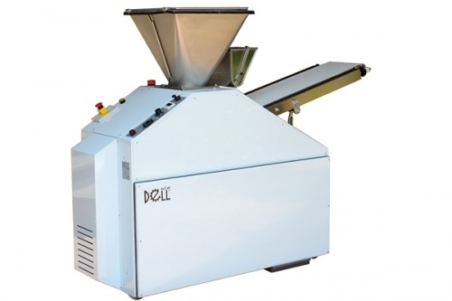
Объемный поршневой делитель с воронкой на 30 кг и лентой для округления SD 120 T NEW DELL
Габаритные размеры ДхШхВ, мм 1802х563х 1405
Вес, кг 520
ОПИСАНИЕ ТОВАРА
Вакуумно-поршневой делитель (NEW DELL) с воронкой на 30 кг и лентой для округления заготовок. Поршень на 120мм. Вес заготовок 90-1000гр,
SDT - это объемный поршневой делитель.
Он подходит для работы с тестом из пшеничной, ржано-пшеничной и ржаной муки. Диапазон влажности теста от 35 до 70%
Способ деления в данной машине является щадящим для структуры теста. Вес заготовок от 30 до 1400 гр. и зависит от выбранного поршня формования.
Производительность машины от 960 до 3240 шт/час .
Машина снабжена загрузочной воронкой из нержавеющей стали на 30 кг и отводящим транспортером.. Смазка происходит растительным маслом, каркас окрашенный или полностью из нержавеющей стали (опция).

Тестоделитель вакуумно-поршневой (PA)
Предназначен для непрерывного деления теста на куски заданного веса. Принцип работы тестоделителя заключается в следующем: тесто из воронки всасывается поршнем (вакуумный принцип) в мерную камеру. Затем тестовая заготовка подается на транспортер, где установлен мукопосыпатель.
Делительный узел выполнен: - барабан – пищевая нержавеющая сталь; - поршень - пищевой алюминий; - Крышка – чугун со специальным покрытием.
Преимущества: - установлено устройство подсыпки мукой тестовых заготовок; - регулируется вес и количество заготовок; - стандартная увеличенная воронка на 100 кг теста
